1.1.2 – Основные используемые символы для описания схемы работы программы

| **Символ** | **Описание** | **Входы** | | **Выходы** | |
| --- | --- | --- | --- | --- | --- |
| **Кол-во** | **Сторона** | **Кол-во** | **Сторона** |
|  | Начало алгоритма | 0 | - | 1 | вниз |
|  | Конец алгоритма | 1 | сверху | 0 | - |
|  | Действие | 1 | любая | 1 | любая |
|  | Ручное действие | 1  (опционально) | любая | 1 | любая |
|  | Ручной ввод данных | 0 | - | 1 | любая |
|  | База данных | 1  (запись) | любая | 1  (чтение) | любая |
|  | Вывод на экран | 1 | любая | 0 | - |
|  | Ветвление | 1 | сверху | 2+ | вниз и в любую из боковых сторон |
|  | Соединитель | 1 (передающий) | любая | 1 (принимающий) | любая |
|  | Комментарий | 1 | любая боковая сторона | 0 | - |

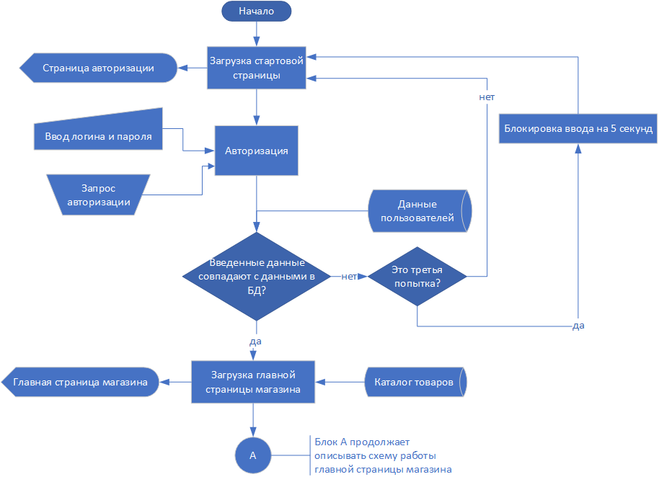

Рисунок 1.1.2 – Пример блок-схемы работы системы